## Giới thiệu

# Thành viên

|  |  |  |  |
| --- | --- | --- | --- |
| NO | Họ và Tên | MSSV | Email |
| 1 | Võ Minh Khôi | 22127213 | [Vmkhoi22@clc.fitus.edu.vn](mailto:Vmkhoi22@clc.fitus.edu.vn) |
| 2 | Từ Chí Tiến | 22127414 | [Tctien22@clc.fitus.edu.vn](mailto:Tctien22@clc.fitus.edu.vn) |

# Bảng phân công công việc

|  |  |  |  |  |
| --- | --- | --- | --- | --- |
| **NO.** | | **Công việc** | **Người phụ trách** | **Thời gian hoàn thành** |
| 1 | Thực hiện yêu cầu | A | Tiến | 28/03 – 29/03 |
| 2 | B | Tiến | 28/03 – 29/03 |
| 3 | C | Khôi | 30/03 – 31/03 |
| 4 | D | Tiến | 01/04 – 04/04 |
| 5 | E | Tiến | 01/04 - 04/04 |
| 6 | F | Khôi | 05/04 – 07/04 |
| 7 | G | Khôi | 05/04 – 07/04 |
| 8 | Kiểm tra và kiểm thử script | | Tiến – Khôi | 08/04 – 10/04 |
| 9 | Viết báo cáo | | Tiến - Khôi | 08/04 - 10/04 |

## Thực hiện

# Detach & Attach CSDL QLBongDa

* **Bước 1: Detach CSDL trên Server A:**

đảm bảo rằng không có kết nối nào đang mở tới CSDL. Chuyển cơ sở dữ liệu sang chế độ **SINGLE_USER** với tùy chọn **ROLLBACK IMMEDIATE** để ngắt mọi kết nối:

Thực hiện Detach:

* Trong Object Explorer, mở rộng thư mục “Databases”
* Tìm và chọn database muốn detach, ví dụ: “QLBongDa”
* Chọn "Tasks" > "Detach..."
* Trong cửa sổ Detach Database, kiểm tra số lượng kết nối đang active
* Nhấn "OK" để thực hiện detach, sau đó database sẽ biến mất khỏi danh sách databases trong Object Explorer
* **Bước 2: Di chuyển file vật lý sau khi Detach:**

Sau khi đã detach thành công CSDL "QLBongDa" từ Server A, tìm đến thư mục chứa file trên Server A (thường là .mdf và .ldf) và sao chép cả 2 file này sang Server B (có thể dùng shared folder, USB, hoặc phương tiện khác).

* **Bước 3: Attach CSDL lên Server B:**

Sau khi đảm bảo đã copy đủ cả file data (.mdf) và log (.ldf), file không bị biến đổi trong quá trình di chuyển (có thể so sánh kích thước file trước/sau)

Thực hiện Attach:

* Trong Object Explorer, chuột phải vào thư mục "Databases" > "Attach..."
* Trong cửa sổ Attach Database, nhấn nút "Add..." và duyệt đến vị trí file .mdf đã di chuyển. SSMS sẽ tự động nhận diện và thêm file log tương ứng (.ldf)
* Nhấn "OK" để thực hiện attach

**HÌNH ẢNH MÔ TẢ CÁC BƯỚC THỰC HIỆN:**

* 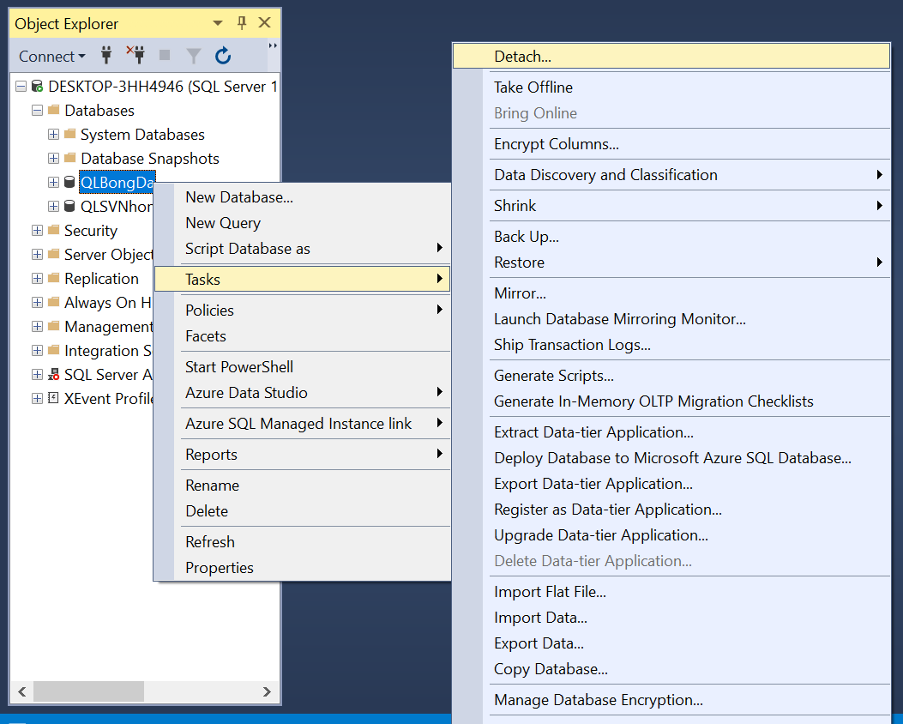Detach (Server A):

* A screenshot of a computer

  AI-generated content may be incorrect.Attach (Server B):

**NHẬN XÉT KẾT QUẢ FILE ATTACH:**

Thao tác attach CSDL đã được thực hiện thành công trên Server B với các biểu hiện cụ thể sau:

* CSDL mới đã xuất hiện trong danh sách Databases tại Object Explorer của Server B
* Trạng thái CSDL hiển thị "Online" - cho phép thực hiện các truy vấn dữ liệu
* Toàn bộ cấu trúc và dữ liệu được bảo toàn nguyên vẹn bao gồm:
  + Các bảng dữ liệu
  + Stored procedure
  + View và các đối tượng khác
* Quá trình attach hoàn tất mà không phát sinh bất kỳ lỗi nào

Kết quả này khẳng định thao tác di chuyển CSDL từ Server A sang Server B đã được thực hiện chính xác và hoàn chỉnh.

**ƯU ĐIỂM CỦA PHƯƠNG PHÁP DETACH/ATTACH:**

* **Tốc độ nhanh**
  + Di chuyển trực tiếp file vật lý (.mdf, .ldf) nên không mất thời gian nén/giải nén như Backup/Restore.
  + Phù hợp khi cần di chuyển CSDL lớn trong thời gian ngắn.
* **Giữ nguyên 100% trạng thái CSDL**
  + Bảo toàn nguyên vẹn cấu trúc, dữ liệu, log, và các đối tượng (stored procedures, triggers, views).
  + Không có rủi ro mất dữ liệu do quá trình chuyển đổi định dạng.
* **Không cần không gian lưu trữ trung gian**
  + Không tạo file backup (.bak), tiết kiệm dung lượng đĩa tạm thời.

# Backup & Restore CSDL

* **Bước 1: Backup CSDL trên Server A:**

Thực hiện Backup:

* Trong Object Explorer, kết nối đến Server A
* Mở rộng thư mục "Databases", chuột phải vào CSDL cần backup, ví dụ: "QLBongDa"
* Chọn "Tasks" > "Back Up..."
* Trong cửa sổ Back Up Database:
  + Đảm bảo loại Backup là "Full"
  + Chọn destination (thường là Disk)
  + Nhấn "Add" để chọn vị trí lưu file backup (.bak)
* Nhấn "OK" để thực hiện backup (Nếu thành công sẽ có hộp thoại thông báo thành công)
* **Bước 2: Di chuyển file Backup:**

Xác định vị trí file backup vừa tạo (đuôi .bak), sau đó sao chép file này sang Server B (qua mạng, USB hoặc phương tiện khác rồi kiểm tra file không bị biến đổi trong quá trình di chuyển, có thể so sánh kích thước file trước/sau khi copy.

* **Bước 3: Restore CSDL trên Server B:**

Thực hiện Restore:

* Trong Object Explorer, kết nối đến Server B
* Chuột phải vào thư mục "Databases", chọn "Restore Database..."
* Trong cửa sổ Restore Database:
  + Chọn "Device" và nhấn nút "..." để duyệt đến file backup
  + Chọn file .bak đã di chuyển từ Server A
* Trong tab "Options":
  + Kiểm tra đường dẫn file data và log
  + Chọn "Overwrite the existing database" nếu cần
* Nhấn "OK" để thực hiện restore

**HÌNH ẢNH MÔ TẢ CÁC BƯỚC THỰC HIỆN:**

* A close-up of a message

  AI-generated content may be incorrect.A screenshot of a computer

  AI-generated content may be incorrect.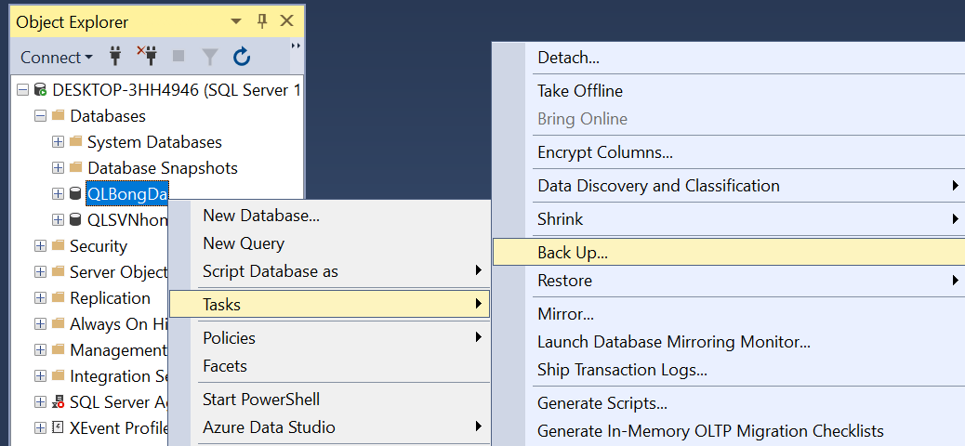Backup (Server A):
* A screenshot of a computer

  AI-generated content may be incorrect.Restore (Server B):

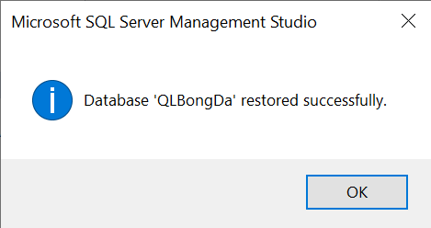**NHẬN XÉT KẾT QUẢ FILE RESTORED :**

Thao tác backup - restore thành công thể hiện qua:

* CSDL "QLBongDa" xuất hiện trong danh sách Databases của Server B
* Trạng thái hiển thị "Online" - có thể truy vấn dữ liệu bình thường
* Toàn bộ dữ liệu và cấu trúc được khôi phục nguyên vẹn:
  + Các bảng dữ liệu
  + Stored procedures
  + Views và các đối tượng khác
* Quá trình restore hoàn tất không có thông báo lỗi

**ƯU ĐIỂM CỦA PHƯƠNG PHÁP BACKUP/RESTORE:**

* **Không yêu cầu ngừng CSDL khi Backup**
  + Có thể chạy backup nền mà không ảnh hưởng đến người dùng đang truy cập.
  + Hỗ trợ **backup differential/log** để tiết kiệm thời gian và dung lượng.
* **Linh hoạt trong khôi phục**
  + Khôi phục đến **thời điểm cụ thể** (point-in-time recovery) nếu dùng backup log.
  + Có thể restore sang CSDL mới với tên khác mà không ảnh hưởng CSDL gốc.
* **An toàn hơn trong production**
  + Không cần detach CSDL (tránh nguy cơ lỗi truy cập file).
  + File backup (.bak) có thể nén, mã hóa hoặc lưu trữ offsite để dự phòng.

# Mã hóa CSDL sử dụng TDE (Transparent Data Encryption)

Mục đích của việc triển khai giải pháp mã hóa dữ liệu ở mức độ CSDL (TDE) để bảo vệ dữ liệu nhạy cảm trong CSDL, đảm bảo an toàn dữ liệu khi bị lộ file vật lý.

Các bước thực hiện:

* Chuẩn bị hạ tầng mã hóa
  + Tạo Master Key trong CSDL master (nếu chưa tồn tại)
  + Tạo Certificate QLBongDa_TDE_Cert để quản lý khóa mã hóa
* Triển khai trên CSDL QLBongDa
  + Tạo Database Encryption Key (DEK) sử dụng thuật toán AES-256
  + Kích hoạt tính năng TDE cho CSDL
* Kiểm tra và sao lưu an toàn
  + Xác minh trạng thái mã hóa qua sys.dm_database_encryption_keys
  + Backup certificate và private key ra file vật lý với mật khẩu bảo vệ

Kết quả đạt được:

* CSDL QLBongDa đã được mã hóa toàn bộ ở mức độ file vật lý
* Dữ liệu tự động mã hóa/giải mã trong quá trình sử dụng
* Đảm bảo an toàn khi có sự cố rò rỉ file dữ liệu (.mdf, .ldf)

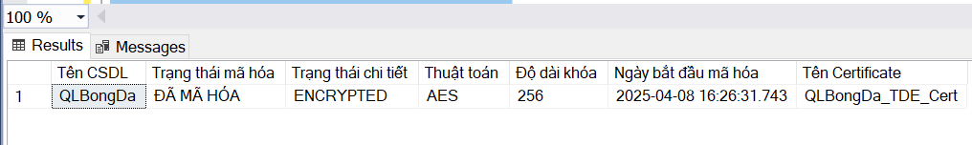**CSDL QLBongDa đã được mã hóa TDE thành công:**

# Detach và Attach CSDL đã mã hóa TDE

**i), ii) và iii):** Các bước thực hiện **Detach** và **Attach** **hoàn toàn tương tự** các bước đã thực hiện ở **câu a**.

**iv)** Ở đây ta chỉ xem xét trong trường hợp CSDL đã được mã hóa TDE thì ở Server B không thể Attach thành công được. Khi thực hiện thao tác Attach CSDL "QLBD" đã được mã hóa bằng TDE từ Server A sang Server B, quá trình **không thành công** với lỗi đặc trưng:

**Nguyên nhân thất bại**

* **Yêu cầu bắt buộc của TDE**:
  + Mọi CSDL mã hóa TDE đều yêu cầu **certificate gốc** dùng để bảo vệ khóa mã hóa (DEK)
  + Certificate này phải tồn tại trong CSDL master của Server đích
* **Cơ chế hoạt động**:
  + Khi attach CSDL, SQL Server sẽ:
    - Tìm certificate theo thumbprint đã lưu trong metadata
    - Dùng certificate để giải mã Database Encryption Key (DEK)
    - Mới có thể truy cập dữ liệu
* **Server B thiếu thành phần quan trọng**:
  + Không có certificate gốc từ Server A
  + Không có private key tương ứng
  + Không thể giải mã DEK → Không thể mount CSD

# Mô tả các bước thực hiện để xử lý lỗi Attach thất bại

Để attach thành công CSDL mã hóa TDE sang server mới, cần thực hiện thêm các bước:

**Bước 1: Chuẩn Bị Trước Khi Di Chuyển CSDL**

Trước khi detach CSDL từ **Server A**, cần đảm bảo:

* Backup certificate và private key dùng để mã hóa TDE
* Kiểm tra trạng thái mã hóa của CSDL

**Bước 2: Backup Certificate TDE từ Server A**

* Xác định certificate đang sử dụng
* Backup certificate và private key
* Copy file certificate và private key sang **Server B**
  + Sao chép 2 file:
    - QLBD_TDE_Cert.cer (certificate)
    - QLBD_TDE_Cert.pvk (private key)
  + Đảm bảo SQL Server service account trên **Server B** có quyền truy cập thư mục chứa file.

**Bước 3: Khôi Phục Certificate Trên Server B**

* Tạo lại certificate từ file backup
* Kiểm tra certificate đã được tạo

**Bước 4: Attach Lại CSDL Trên Server B**

* Thực hiện Attach bằng T-SQL
* Kiểm tra trạng thái mã hóa sau khi attach

# Backup và Restore CSDL đã mã hóa TDE

**i), ii) và iii):** Các bước thực hiện **Back up** và **Restore** **hoàn toàn tương tự** các bước thực hiện ở **câu b**.

**iv)** Ở đây ta chỉ xem xét trong trường hợp CSDL đã được mã hóa TDE thì ở Server B **không thể Restore** thành công được. Khi thực hiện thao tác Restore CSDL "QLBD" đã được mã hóa bằng TDE từ Server A sang Server B, quá trình **không thành công** với lỗi đặc trưng:

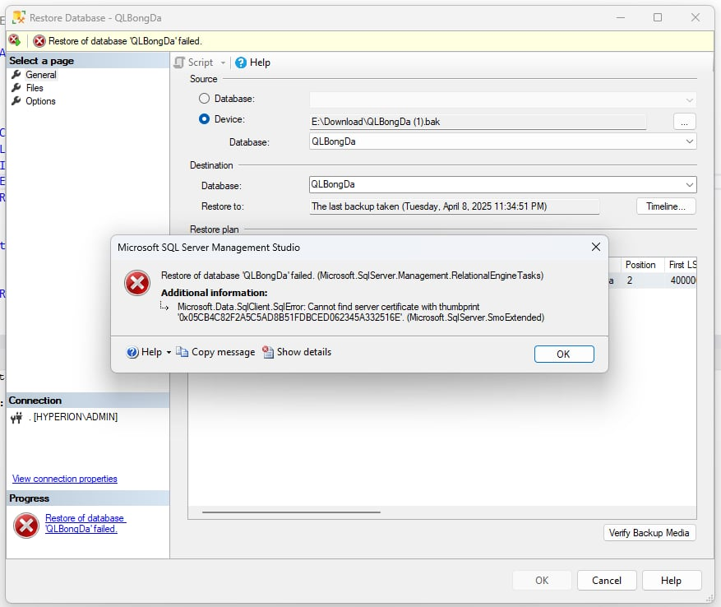

**Nguyên nhân Restore CSDL mã hóa TDE thất bại:**

* Bản chất của TDE (Transparent Data Encryption):
  + CSDL được mã hóa bằng Database Encryption Key (DEK)
  + DEK lại được mã hóa bởi certificate trên Server A  
    → Tạo thành chuỗi bảo mật: Dữ liệu ← DEK ← Certificate
* Quá trình restore yêu cầu:
  + SQL Server cần giải mã DEK bằng đúng certificate gốc
  + Certificate này phải:
    - Có cùng tên và thumbprint
    - Được tạo từ private key gốc
    - Tồn tại trong CSDL master của Server B
* Lý do thất bại chính:
  + Server B không có certificate từ Server A
  + Metadata trong file backup chứa tham chiếu đến certificate (qua thumbprint), nhưng không tự động bao gồm certificate
  + Không giải mã được DEK → Không đọc được dữ liệu → Restore thất bại

# Mô tả các bước thực hiện để xử lý lỗi Restore thất bại

Để restore thành công CSDL mã hóa TDE sang server mới, cần thực hiện thêm các bước:

**Bước 1: Backup Certificate và Private Key từ Server A**

**Bước 2: Di Chuyển File Certificate Sang Server B**

* **File cần copy**:
  + QLBD_TDE_Cert.cer (certificate)
  + QLBD_TDE_Cert.pvk (private key)
* Đặt file vào thư mục SQL Server có quyền truy cập (ví dụ: C:\Program Files\Microsoft SQL Server\MSSQL16.MSSQLSERVER\MSSQL\DATA)

**Bước 3: Khôi Phục Certificate Trên Server B**

**Bước 4: Thực Hiện Restore Lại CSDL**